Мастер – класс « Криволинейное выпиливание лобзиком»

Учитель технологии МАОУ СОШ №7
Мясников Андрей Александрович.

Кто не стыдиться спрашивать, узнает многое,
Кто стыдится спрашивать, забудет то, что знал.

Цели и задачи:
Познакомиться с видом декоративно – прикладного искусства – техникой выпиливание лобзиком и научиться выполнять работы в данной технике.
- Передача преподавательского опыта участникам мастер - класса «инновационных продуктов», полученных в результате творческой, деятельности.
- Создать условия для профессионального самосовершенствования, формирования индивидуального стиля творческой деятельности педагога.

зрительный ряд: презентационные материалы, образцы работ, технологические карты последовательного изготовления изделий
материалы и оборудование: копировальная бумага, рисунки, фанера, инструменты и приспособления для ручных работ
План занятия
- Вступительная часть
Приветствие. Пожелание успехов в творчестве.
Принцип мастер- класса: « Я знаю, как это делать. Я научу вас».
Сообщение темы занятия. Различные техники и способы помогают педагогу всесторонне развивать личность ребенка, научат его выражать свое собственное « Я ». Форма взаимодействия - сотрудничество.

2. Основная демонстрационная часть.
Выпиливание – это один из видов художественной обработки древесины.
Выпиливание по фанере так широко распространено, а основные приемы выпиливания так общеизвестны, что казалось лишним еще раз говорить об этом. Сам по себе процесс выпиливания не представляет особых трудностей, и на нем обычно сосредоточено основное внимание. Однако трудность и сложность заключается в том, чтобы правильно собрать, подогнать все детали и со вкусом отделать готовое изделие.
Инструменты и приспособления.
Основным инструментом является лобзик. Между зажимными винтами натягивается и крепится узкая и тонкая стальная пилка с наклоном зубьев в сторону ручки. Разметку линий выпиливания на заготовке осуществляют обычно при помощи копировальной бумаги. При выпиливании в заднем зажиме верстака крепят специальный выпиловочный столик. Если выпиливается внутренний контур заготовки, то в ней прокалывают шилом или высверливают отверстие в вырезаемой части. Зачищают вырезанные участки заготовки шлифовальной шкуркой или надфилями. Надфили – это небольшие напильники с мелкой насечкой. Они имеют различные профили в поперечном сечении. Главный «инструмент» — это руки. Они будут искусными, если за дело браться в добром расположении духа. И этот добрый настрой обязательно перейдет в созданное руками изделие.
Техника безопасности.
- Работать лобзиком и шилом с надежно закрепленными и исправными ручками.
- Надежно крепить выпиловочный столик к верстаку.
- Надежно закреплять пилку в рамке лобзика.
- Не делать резких движений лобзиком при выпиливании, не наклонятся низко над заготовкой.
Материалы. Самым распространенным материалом для выпиливания является фанера, хотя иногда применяются и тонкие, толщиной до 10 мм, дощечки из ценных и недорогих пород древесины типа дуба, бука, красного дерева, яблони, груши и т. п. Фанеру получают путем наклеивания друг на друга трех (или более) тонких листов древесины - шпона. От обычной древесины фанерный лист отличается тем, что он более прочный, не рассыхается и меньше коробится, хорошо гнется и обрабатывается. Это объясняется тем, что листы шпона располагаются друг другу так, чтобы направление волокон в них было перпендикулярным. Так получают фанеру толщиной от 2 до 20 мм. Листы склеивают под прессом. При сборке деталей изделия из фанеры пользуются клеем. Наиболее удобным является клей ПВА.
В качестве дополнительных материалов можно использовать: материю, фольгу, естественные красители, лак, воск, растворитель.

3.Практическая работа

Технологическая карта №1
Изготовление фигурки
№ п/п | Технологические операции | Изображение | Инструменты и приспособления.
1. | Подобрать заготовку и зачистить ее. | 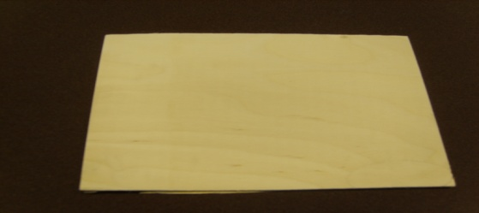 | Верстак, линейка, карандаш,  наждачная шкурка,
2. | Разметить по шаблону и просверлить четыре отверстия  диаметром5,5мм. | 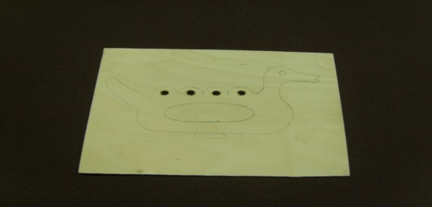 | Верстак, карандаш, сверлильный станок, сверло диаметром 5,5мм.
3. | Выпилить внутренний и наружный контуры детали | 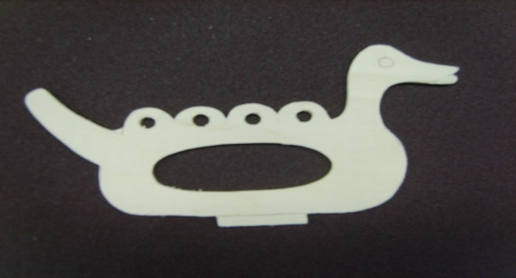 | Верстак, выпиловочный столик, лобзик
4. | Зачистить кромки | 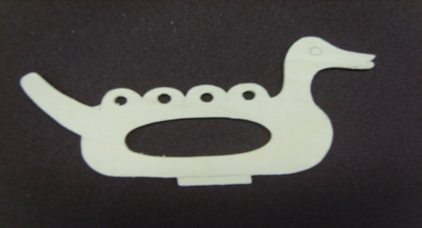 | Наждачная шкурка,  надфиль .
5. | Выполнить отделку детали |  | Гуашь, акрил, кисть.

№п\п | Технологические операции | Изображение | Инструменты и приспособления
1. | Подобрать заготовку и зачистить ее |  | Верстак, линейка, карандаш,  наждачная шкурка
2. | Разметить ее по шаблону | 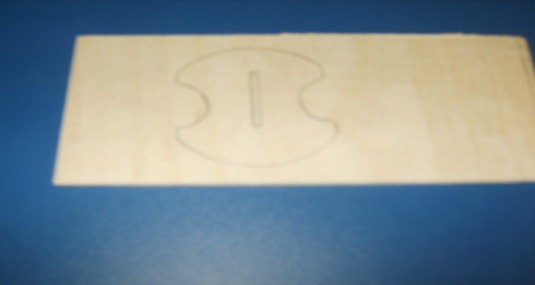 | Верстак, карандаш,.
3. | Выпилить внутренний и наружный контуры детали |  | Верстак, выпиловочный столик, лобзик
4. | Зачистить кромки |  | Наждачная шкурка.
5. | Выполнить отделку детали. Собрать изделие | 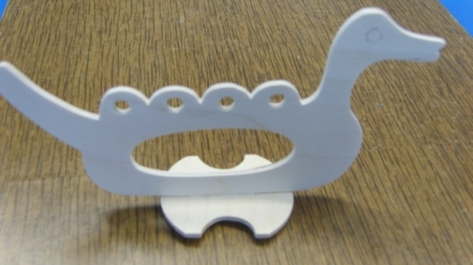 | Гуашь, акрил, кисть, клей ПВА

Технологическая карта №2
Изготовление основания салфетницы.
Используемые источники:
- Журнал « Школа и производство» №5 1996г
- В.Д. Симоненко. Технология. Технический труд:5класс
М. : Вентана – Граф,2012

